  REPUBLIKA HRVATSKA  OSJEČKO – BARANJSKA ŽUPANIJA  OPĆINA KNEŽEVI VINOGRADI  Općinski načelnik  KLASA: 402-04/23-01/70  URBROJ: 2158-23-03/09-23-02  Kneževi Vinogradi, 06.06.2023. | 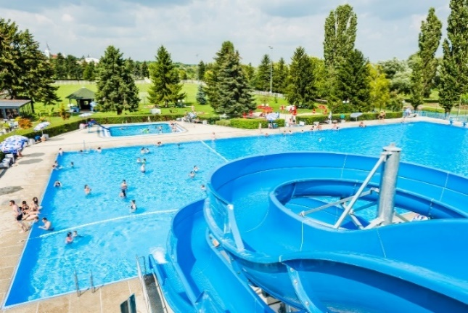

O B A V I J E S T

roditeljima/skrbnicima djece
s područja Općine Kneževi Vinogradi

Obavještavamo roditelje/skrbnike djece s područja Općine Kneževi Vinogradi da će Općina Kneževi Vinogradi i u 2023. godini financirati sezonske karte za ulaz na bazene u Kneževim Vinogradima za svu djecu u starosti od 5 godina do završetka osnovne škole.

Sezonske karte može podići ISKLJUČIVO JEDAN OD RODITELJA/SKRBNIKA
- u upravi tvrtke Kneževi parkovi d.o.o., Glavna 82., Kneževi Vinogradi od 12.06. do 16.06.2023. godine svakim radnim danom od 07.00 – 15.00 h, te
- na ulazu SRC Kneževi Vinogradi - bazeni, Moše Pijade 11., Kneževi Vinogradi od 17.06.2023. godine, svakim danom od 09.00 – 19.00 h.
OPĆINSKI NAČELNIK
Vedran Kramarić, mag.iur.



